Національний технічний університет України

«Київський політехнічний інститут ім. Ігоря Сікорського»

Факультет інформатики та обчислювальної техніки

Звіт

Тема: “Бізнес сервіси та шар WebAPI у додатку для пошуку поїздок на автомобілі”

Виконав:

студент групи ІТ-71

Яцук Олександр

Дата здачі ____________

Перевірено:

Галушко Дмитро

Олександрович

Київ 2020

Для роботи основного функціоналу додатку розроблений каркас бізнес сервісу ITripService. ITripService надає можливість створення, замовлення поїздки а також отримання списку доступних поїздок.

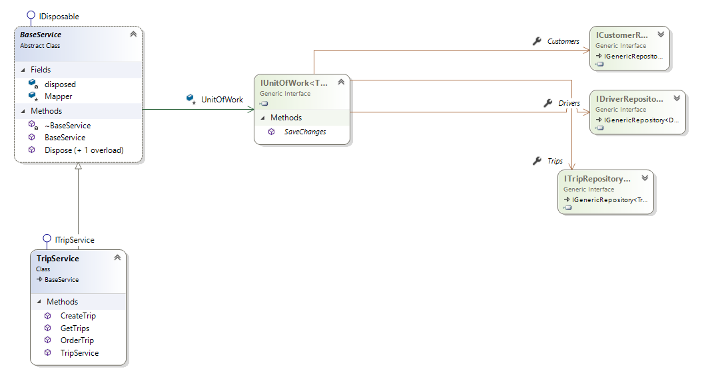

Для надання доступу до функціоналу сервісу розроблений WebAPI контролер з назвою TripsController.

API:

GET {hostname}/api/trips – у відповідь надсилає список усіх поїздок у системі.

POST {hostname}/api/trips – створює нову поїздку. Дані про поїздку отримуються з тіла запиту.

POST {hostname}/api/trips/order/{id} - закріплює поїздку з вказаним id за певною людиною.